
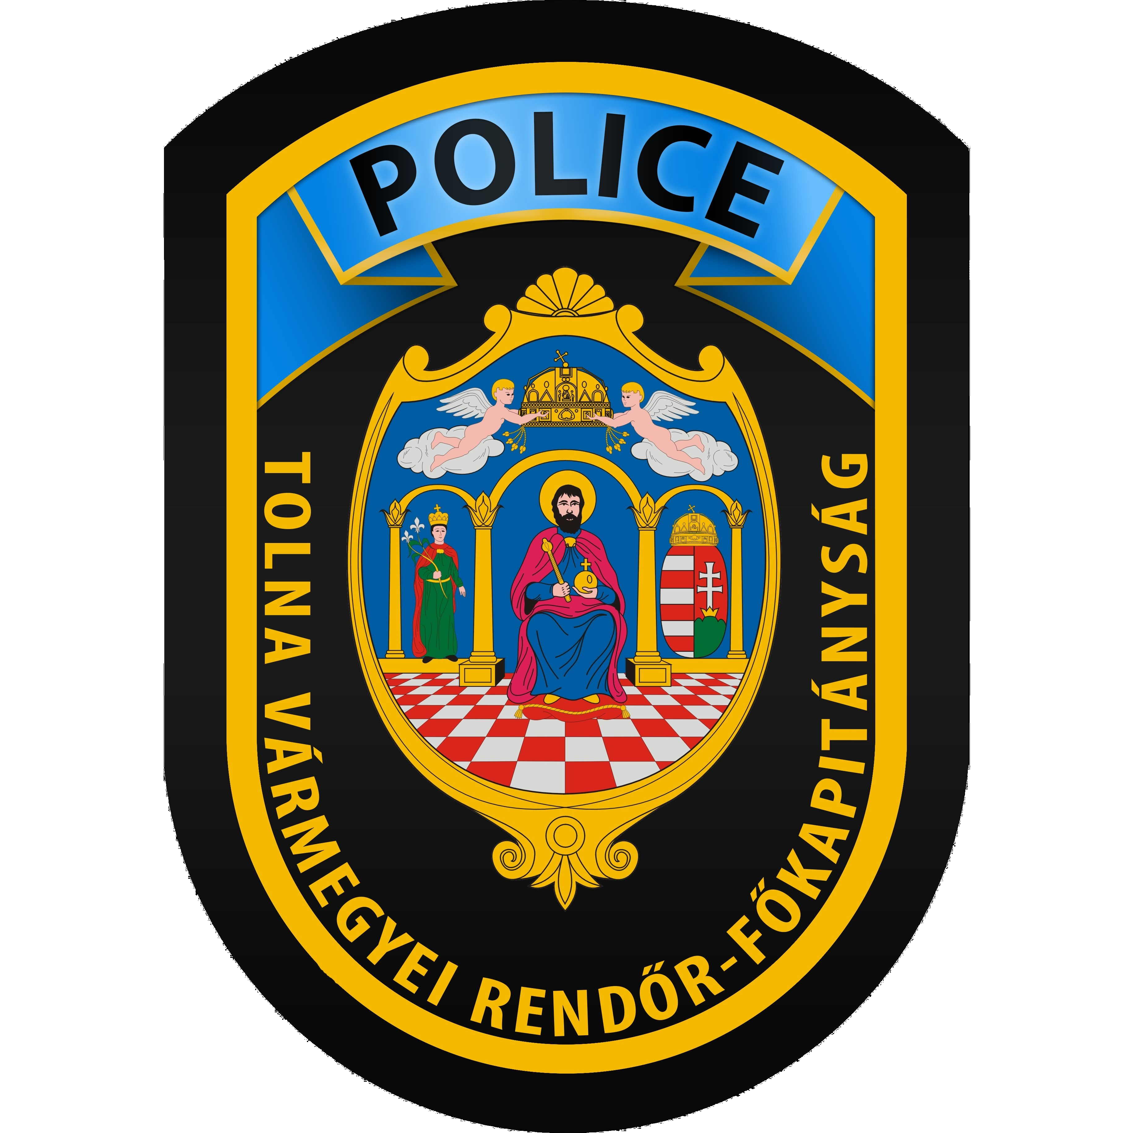
ELBIR

Elektronikus Lakossági Bűnmegelőzési Információs Rendszer

VISSZA AZ ISKOLÁBA NYUGALOMBAN, BIZTONSÁGBAN



Amennyiben egyedül megy iskolába a gyermeke a következőkre feltétlen hívja fel a figyelmét!

- Lehetőleg a megszokott, már ismert útvonalon közlekedjen!

- Ha az utcán segítségre szorul, forduljon felnőtt emberhez!

- Ne álljon szóba idegenekkel!

- Ne üljön be ismeretlen autójába!

- Ha azt tapasztalja, hogy valaki követi menjen be egy boltba és kérjen segítséget!

- Legyen egy közös jelszavunk a gyermekünkkel, amivel ellenőrízheti tényleg ismerős-e aki megállítja!

- Ne fogadjon el senkitől enni- és innivalót vagy akár ajándékot!

Az iskolába csak a feltétlen szükséges dolgokat vigye magával, lehetőség szerint ne kérkedjen mobiltelefonjával, táblagépével, és ne hagyja őrizetlenül értékeit!

Este mindig jusson idő a közös beszélgetésekre, ahol a gyerekek nyugodt körülmények között mesélhetnek az aznap történtekről.

Fontos hangsúlyozni a gyerekeknek, hogy a rendőröktől mindig segítségre számíthat, és megtanítani neki a segélyhívó számot, amelyet ingyen lehet hívni.

Használjanak okoseszközre telepíthető biztonsági alkalmazást, amelynek segítségével folyamatosan ellenőrizhető a gyermek tartózkodási helye. Az alkalmazás segítségével baj esetén azonnali vészjelzést adhat le a gyermek.

Ha bajba kerül, forduljon a rendőrséghez, vagy hívja a 112-es segélyhívó számot!

